|  |  |
| --- | --- |
| logo (CMYK)-01 | BỘ GIÁO DỤC VÀ ĐÀO TẠO  **TRƯỜNG ĐẠI HỌC CÔNG NGHỆ TP. HỒ CHÍ MINH** |

**ĐỒ ÁN MÔN PHẦN MỀM MÃ NGUỒN MỞ**

**WEBSITE BÁN HÀNG MỸ PHẨM COCO SECRET**

Ngành: **CÔNG NGHỆ THÔNG TIN**

Môn: PHẦN MỀM MÃ NGUỒN MỞ

Sinh viên thực hiện : Tạ Ngọc Sơn - 1511061324

Hồ Ngọc Gia Huy – 1511060312

Nguyễn Văn Minh – 1511060230

Phan Văn Trường – 1511061565

Trịnh Minh Long -

Hoàng Kim Chương –

Lớp: CNPM_02

TP. Hồ Chí Minh, 2019

|  |  |
| --- | --- |
| logo (CMYK)-01 | BỘ GIÁO DỤC VÀ ĐÀO TẠO  **TRƯỜNG ĐẠI HỌC CÔNG NGHỆ TP. HỒ CHÍ MINH** |

**ĐỒ ÁN MÔN PHẦN MỀM NGUỒN MỞ**

**WEBSITE BÁN HÀNG MỸ PHẨM COCO SECRET**

Ngành: **CÔNG NGHỆ THÔNG TIN**

Môn: **PHẦN MỀM MÃ NGUỒN MỞ**

Sinh viên thực hiện : Tạ Ngọc Sơn - 1511061324

Hồ Ngọc Gia Huy – 1511060312

Nguyễn Văn Minh – 1511060230

Phan Văn Trường – 1511061565

Trịnh Minh Long –

Hoàng Kim Chương

Lớp: CNPM_02

Giảng viên hướng dẫn: Nguyễn Quang Phúc

TP. Hồ Chí Minh, 2019

**Mục Lục**

**CHƯƠNG 1: TỔNG QUAN** 5

**1.** **Giới thiệu và mô tả đề tài** 5

*1.1.* *Giới thiệu đề tài* 5

*1.2.* *Mô tả đề tài* 5

**2.** **Khảo sát ứng dụng liên quan** 5

*2.1.* *Phần mềm bán hàng WINTA - SALES* 5

**3.** **Kết quả mong muốn đạt được** 6

*3.1.* *Đối tượng nghiên cứu* 6

*3.2.* *Mục tiêu nghiên cứu* 6

*3.3.* *Mục tiêu đề tài* 6

**CHƯƠNG 2: CƠ SỞ LÝ THUYẾT** 7

**1.** **Giới thiệu về công cụ hỗ trợ xây dựng Jframe NetBeans.** 7

*1.1.* *Sơ lược về NeatBean.* 7

**2.** **Các công nghệ sử dụng.** 7

*2.1.* *Sql Server* 7

*2.2.* *Java* 8

**3.** **Môi trường sử dụng để phát triển phần mềm** 9

**4.** **Tính thực tiễn của phần mềm** 10

**CHƯƠNG 3: PHÂN TÍCH VÀ THIẾT KẾ GAME** 11

**1.** **Phân tích yêu cầu đề tài** 11

*1.1.* *Đối với người dùng* 11

*1.2.* *Đối với người phát triển phần mềm* 11

1.2.1. Giao Diện Đăng Nhập 11

1.2.2. Giao diện Admin 11

1.2.3. Giao diện lập hóa đơn 12

1.2.4. Giao diện thêm sản phẩm vào hóa đơn 13

1.2.5. Giao diện quản lý hóa đơn 13

1.2.6. Giao diện quản lý vật tư 14

1.2.7. Giao diện quản lý khách hàng 14

**2.** **Các sơ đồ thiết kế theo yêu cầu đề tài** 14

*2.1.* *Các sơ đồ thiết kế* 14

2.1.1. Sơ đồ Tổng thể 14

2.1.2. Sơ đồ FDD 15

2.1.3. Sơ đồ Ngữ cảnh 16

2.1.4. Sơ đồ DFD 16

*2.2.* *Sơ đồ thiết kế cơ sở dữ liệu* 17

**CHƯƠNG 4: KẾT QUẢ ĐẠT ĐƯỢC** 18

**1.** **Các giao diện chức năng** 18

*1.1.* *Giao diện đăng nhập* 18

*1.2.* *Giao diện chính* 19

*1.3.* *Giao diện quản lý hóa đơn* 19

*1.4.* *Giao diện lập hóa đơn* 20

*1.5.* *Giao diện thêm sản phẩm hóa đơn* 22

*1.6.* *Giao diện quản lý kho* 23

*1.7.* *Giao diện quản lý khách hàng* 23

*1.8.* *Giao diện xem file log nhập hàng* 24

**CHƯƠNG 5: KẾT LUẬN VÀ HƯỚNG PHÁT TRIỂN** 26

**1.** **Kết quả nhận được** 26

*1.1.* *Những điểm làm được* 26

*1.2.* *Những điểm chưa làm được* 26

**2.** **Hướng phát triển** 27

**CHƯƠNG 6: TÀI LIỆU THAM KHẢO** 28

# **CHƯƠNG 1: TỔNG QUAN**

1. **Giới thiệu và mô tả đề tài**
   1. *Giới thiệu đề tài*

Thương mại điện tử đang ngày càng trở thành một nhu cầu tất yếu. Cửa hàng mỹ phẩm CoCo Secret muốn xây dựng một trang web bán hàng trên nền tảng Laravel 5. Trang web được xây dựng phải đạp ứng đủ các nghiệp vụ bán hàng mà cửa hàng cần. Trang chủ website trình bày đầy đủ các sản phẩm mà của hàng kinh doanh.

Các loại sản phẩm được chia theo từng danh mục sản phẩm. Ngoài ra trang chủ còn hiện thị các sản phẩm đặc trưng có lượng mua cao và sản phẩm đang có chương trình khuyến mãi của cửa hàng. Các khuyến mãi của cửa hàng sẽ được thiết kế hình ảnh và đặt ở narbar slider. Trang web có trang sản phẩm hiện thị toàn bộ các sản phẩm của cửa hàng. Khách hàng khi ghé thăm trang web sẽ click chọn mua hàng để them sản phẩm vào giỏ hàng. Khi muốn thanh toán khách hàng sẽ vào giỏ hàng để thanh toán. Trong giao diện giỏ hàng khách hàng có thể điểu chỉnh số lượng sản phẩm muốn mua cũng như thanh đổi các chi tiết hóa đơn. Để thực hiện thanh toán khách hàng cần điền thông tin nhận hàng và hình thức thanh toán sẽ sửa dụng. Khách hàng cũng có thể đăng ký tài khoản và sử dụng tài khoản để tiên hành mua hàng để không cần phải điền thông tin nhận hàng. Các thông tin khuyến mãi của cửa hàng sẽ được hiên thị trên trang Khuyễn Mãi. Khách hàng có thể xem các thông tin khuyễn mãi đầy đủ và cụ thê ở đây.

Ngoài ra trang web cần 1 hệ thống quản lý nội dung để người quản lý trang web có thể quản lý hoạt động kinh doanh của mình. Admin của trang web thông qua hệ thống này để quản lý các sản phẩm trên trang web. Thêm mới sản phẩm, chỉnh sửa các thông tin của sản phẩm, xóa sản phẩm, tạo danh mục, chỉnh sửa và xóa danh mục. Để sửa dụng hệ thống cần phải có tài khoản Admin.

* 1. *Mô tả đề tài*

Website bán hàng mỹ phẩm hướng tới việc tao ra môi trường kinh daonh giữ cửa hàng mỹ phẩm và khách hàng. Cụ thể ở đây là shop mỹ phẩm CoCo Secret. Website cung cấp các chức năng cơ bản để phục vụ hoạt động kinh doanh của shop như quản lý sản phẩm, đang thông tin khuyến mãi, quản lý đơn hàng, quản lý quảng cáo trên trang chủ. Mua trực tuyến hiện đan là xu tạo trải nghiệm mới mẻ cho khách hàng đồng thời cũng mang lại lợi ích shop. Khách hàng có thể xem tất các sản phẩm của shop và nắm giá cả của từng sản phẩm.

1. **Khảo sát các website liên quan**
   1. *Website mỹ phẩm hasaki.vn*

Đây là website bán mỹ phẩm được xây dựng đầy đù các chức năng cho người sử dụng, đáp ứng đầy đủ nhu cầu cho shop mỹ phẩm. Bố cục trang chủ được thiết kế thành nhiều phần đa dạng. Website chia bố cục sản phẩm theo chức năng theo hang sản xuất. Phần mô tả sản phẩm khá chi tiết nhưng chỉ ở mức quảng bá chưa có tính xác thực cao – có thống báo cảnh báo người dùng khi xem chi tiết sản phẩm. Trang web có chức năng chat với tổng đài viên để tư vấn sử dụng chat bot của Messeger. Trang web được viết bằng ngôn ngữ PHP nên có tốc độ load khá nhanh.

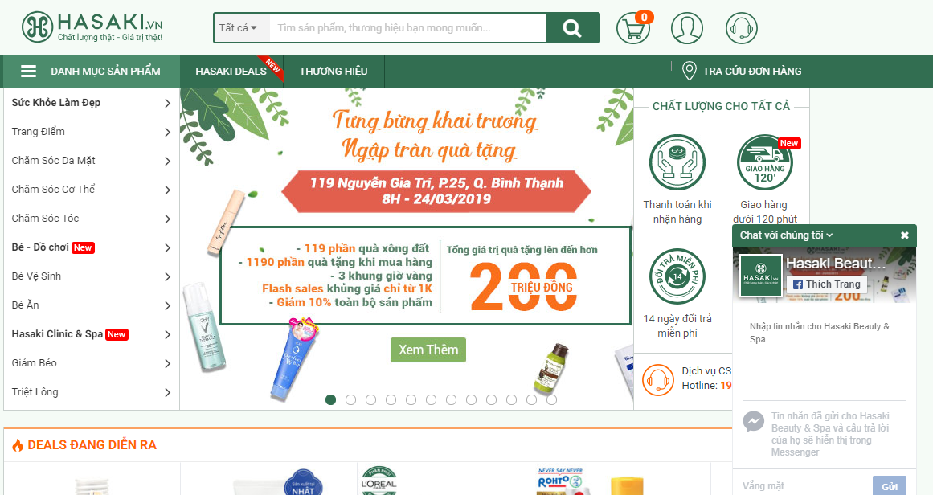

1. **Kết quả mong muốn đạt được**
   1. *Đối tượng nghiên cứu*

Đối tượng nghiên cứu chính của đề tài là frame work Laravel. Sứ dụng ngôn ngữ PHP xây dụng website thương mại điện tử. Cách tạo ra một trang web thương mại nhanh chóng, chất lượng đáp ứng đầy đủ các chức năng phù hợp với người sử dụng. Xây dựng một trang web bán hàng than thiện với khách hàng, giúp khách hiều hiểu hơn về hoạt động kinh doanh của shop và mang đến lợi nhuận thiết thực cho cửa hàng.

* 1. *Mục tiêu nghiên cứu*

Xây dựng trang web thương mại điện tử sử dụng ngôn ngữ PHP trên nền tảng Laravel tích hợp SEO on Page để tăng hiệu quả quảng bá của web với khách hàng. Sử dụng Bootsteap để xây dựng giao diện than thiện với người sử dụng. Sử dụng ngôn ngữ PHP để cải thiện tốc độ tải trang, xử lý trên server cải thiện đáng kể cảm giác cho người truy cập vào trang web. Hỗ trợ quản lý thông tin sản phẩm, lưu trữ đơn hàng cải thiện hiểu quả kinh doanh.

* 1. *Mục tiêu đề tài*

Trang Web tạo ra môi trường kinh chuyên cho cửa hàng mỹ phẩm CoCo Secret. Mang đến trải nghiệm tiện nghi của khách hàng khi đến mua sắm tại cửa hàng. Đồng thời hỗ trợ của hàng quả lý việc kinh doanh của mình. Tạo ra một kênh để quảng bá sản phẩm của mình giữ vững được niềm tin và sự hài long của khách hàng từ đó nâng cao doanh thu và cải thiện chất lượng phục vụ.

# **CHƯƠNG 2: CƠ SỞ LÝ THUYẾT**

1. **Giới thiệu về ngôn ngữ lập trình PHP.**
   1. *Sơ lược về PHP.*

PHP (viết tắt của cụm từ Personal Home Page) là ngôn ngữ lập trình kịch bản (scripting language) mã nguồn mở được dùng phổ biến để ra tạo các ứng dụng web chạy trên máy chủ. Mã lệnh PHP có thể được nhúng vào trong trang HTML nhờ sử dụng cặp thẻ PHP <?php ?>.



**Ngôn Ngữ Kịch Bản**

PHP là ngôn ngữ kịch bản (scripting language). Ngôn ngữ kịch bản là một nhánh của ngôn ngữ lập trình. Tập tin chứa mã lệnh viết bằng ngôn ngữ kịch bản (như PHP) có thể được chạy (hay thực thi) trực tiếp trên máy mà không cần phải chuyển sang một định dạng khác.

Đối với các ngôn ngữ như C hay Pascal thì tập tin chứa mã lệnh (source code) cần phải được chuyển sang định dạng khác chứa machine code để máy tính có thể chạy được.

**Mã Nguồn Mở**

PHP là ngôn ngữ lập trình mã nguồn mở và điều này có nghĩa là bạn có thể sử dụng PHP hoàn toàn miễn phí. PHP có thể được chạy trên nhiều nền tảng hệ điều hành khác nhau như Windows, Mac OS và Linux.

Ngôn ngữ lập trình PHP có thể được sử dụng trên nhiều hệ điều hành khác nhau bao gồm Windows, Mac OS và Linux (Ubuntu, Linux Mint...). Phiên bản đầu tiên của PHP được viết bởi Rasmus Lerdorf và cho ra mắt vào năm 1994. Hiện nay, PHP đang là một trong những ngôn ngữ phổ biến hàng đầu được dùng trong lập trình web.

1. **Các công nghệ sử dụng.**
   1. *Frame Work Laravel*

Laravel là một PHP Framework mã nguồn mở và miễn phí cha đẻ của nó là Taylor Otwell xây dựng bởi một FW khác là Symfony nên sử dụng rất nhiều thành phần được xây dựng từ Symfony. Laravel được ra mắt phiên bản beta đầu tiên vào ngày (9/6/2011) với mục đích ra đời nhằm phát triển ứng dụng đơn giản đến phức tạp theo mô hình Route - Model - View - Controller (RMVC).

***Các thế mạnh chính của Laravel bạn có thể nắm đó là:***

**Composer:** Từ phiên bản 4.x. Laravel sử dụng Composer để quản lý ví dự như nâng cấp, cài đặt... có thể hiểu nôn na nó như là người quản lý ca sĩ, còn ca sĩ là laravel. Đây là cách cài cài đặt phổ biến nhất.

**Eloquent ORM:** Thao tác với cơ sở dữ liệu thông qua Model với cú pháp đẹp mắt và đơn giản, được cái này mất cái kia đó là ở những thao tác lấy dữ liệu phức tạp thì nó tỏ ra khá chậm so với Query Builder.

**Route**: Nghĩa là các định tuyến, quản lý mọi thứ về đường dẫn (URL). Các slug.html, post.html là các định tuyến mà mình có thể thay đổi đơn giản mà không cần phải dùng .htaccess để tạo pretty url thân thiện với SEO ( hiểu đơn giản là tối ưu URL để dễ lọt vào mắt xanh top 10 của Google hay các bộ máy tìm kiếm khác).

Restful API: Thời đại giờ là thời đại mobile rồi, thế nên việc biến Laravel thành một web service API khá là đơn giản bởi đã được hỗ trợ tới tận răng.

**Artisan:** Không thể không nhắc tới nó, nó là Command Line Interface ( CLI ) được tích hợp bên trong Laravel cung cấp các lệnh cần thiết để phát triển ứng dụng, ví dụ kể đến là quản lý các route, tạo bảng trong database, xóa cache... sẽ

**View:** Sử dụng template engine Blade có đuôi file là file.blade.php, đây là thế mạnh và là điều tuyệt vời khi sử dụng Laravel, nó giúp code sạch sẽ hơn rất nhiều.

**Migrations:** Hiểu đơn giản là nó giúp tạo các trường trong cơ sở dữ liệu, mối quan hệ giữa các bảng, thêm thắt các cột trong bảng, và có thể quay lại nếu bạn muốn, nó rất cần thiết khi làm việc đội nhóm, và nhờ vào đó có thể quản lý CSDL theo ý muốn của bạn trở nên đơn giản nhất nhờ lấy cảm hứng từ Ruby on Rails.

**Authentication:** Laravel đã cung cấp sẵn các tính năng đăng nhập, đăng ký, quên mật khẩu ... Tuy nhiên mình thì thường dùng bên thứ 3 như Sentinel để quản lý hơn thành viên, nhóm, quyền hạn tốt hơn.

**Unit Testing:** thật là thiếu sót khi làm một ứng dụng mà không test lỗi, Laravel hiểu được điều đó nên đã tích hợp để giúp người phát triển code nhẹ nhàng hơn, chia ứng dụng ra test giúp ứng dụng chắc chắn hơn rất nhiều so với làm xong mới test.

* 1. *MySQL*

MySQL được biết đến là một phần mềm mã nguồn mở và nó hoàn toàn được sử dụng miễn phí được dùng để quản lý cơ sở dữ liệu trên hệ thống máy tính. MySQL có thể được cài trên nhiều hệ điều hành khác nhau như là Mac OS , windows, Linux.

SQL là viết tắt của Structured Query Language, là ngôn ngữ truy vấn mang tính cấu trúc. Nó được thiết kế để quản lý dữ liệu trong một hệ thống quản lý cơ sở dữ liệu quan hệ (RDBMS). SQL là ngôn ngữ cơ sở dữ liệu, được sử dụng để tạo, xóa trong cơ sở dữ liệu, lấy các hàng và sửa đổi các hàng.

MySQL là CSDL có tốc độ khá cao, ổn định và khá dễ sử dụng có thể hoạt động được trên khá nhiều hệ điều hành. Với tính bảo mật cao và tốc độ nhanh, MySQL chắc chắn rằng rất thích hợp cho các ứng dụng có sử dụng CSDL trên hệ thống internet.

Không chỉ có tốc độ cao, tính bảo mật mạnh và sử dụng được trên nhiều ứng dụng mà MySQL còn hoàn toàn được sử dụng miễn phí.

MySQL không chỉ dừng lại ở bổ trợ cho PHP và Perl, mà nó còn bổ trợ cho nhiều ngôn ngữ khác, Nó là nơi để lưu trữ thông tin trên các trang web được viết bằng Perl hoặc PHP.

MySQL có rất nhiều các hệ phiên bản khác nhau như: Bản Win32 bit cho các hệ điều hành Windows,Linux, Mac OSX, Unix, FreeBSD, NetBSD, Novell NetWare, SGI Irix, Solaris, SunOS.

**Đặc điểm của MySQL:**

* MySQL là một trong những phần mềm quản trị CSDL dạng server based, hệ này gần giống với SLQ server of microsoft.
* MySQL là phần mềm quản lý dữ liệu thông qua CSDL, Mỗi một CSDL đều có bảng quan hệ chứa dữ liệu riêng.
* MySQL có cơ chế quản lý sử dụng riêng, mỗi người sử dụng đều có thể quản lý 1 hoặc nhiều cơ sở dữ liệu khác nhau. Mỗi người dùng đều có 1 username ( tên truy cập) và password ( mật khẩu) để truy nhập và truy xuất đến CSDL.

Khi bạn truy vấn đến CSDL MySQL, bạn phải cung cấp tài khoản và mật khẩu có quyền sử dụng CSDL đó nếu không có, chả khác gì bạn lấy 1 chiếc chìa khóa xe máy để bạn mở khóa nhà vậy.

1. **Môi trường sử dụng để phát triển phần mềm – Sublime Text 3**

 Sublime Text hay trình soạn thảo văn bản sublime là một trình soạn thảo văn bản tinh vi được các developer sử dụng rộng rãi. Sublime text bao gồm một hệ tính năng đa dạng như Syntax Highlight, Auto Indentation, File Type Recognition, Sidebar, Macros, Plug-in và các Package cho phép làm việc với code base dễ dàng hơn. Một số khái niệm cơ bản liên quan đến sublime text sẽ được trình bày sau đây.

Phiên bản hiện hành của trình soạn thảo văn bản Sublime là 3.0 và version này tương thích với nhiều hệ điều hành khác nhau như Windows, Linux và MacOS.

Sublime Text Editor là một trình soạn thảo văn bản với đầy đủ tính năng cho phép chỉnh sửa các local file hoặc một code base. Trình soạn thảo cũng bao gồm các tính năng chỉnh sửa code base khác nhau giúp các developer theo dõi được các thay đổi.

**Các tính năng khác nhau được Sublime hỗ trợ bao gồm:**

* Syntax Highlight ­- Đánh dấu cú pháp
* Auto Indentation - Tự động lùi lề
* File Type Recognition - Nhận dạng kiểu tệp
* Sidebar with files of mentioned directory - Thanh bên gồm các tệp của thư mục được đề cập
* Macros
* Plug-in và Packages

Trình soạn thảo Sublime Text được sử dụng như một IDE - Integrated Development Editor như code Visual Studio và NetBeans.

1. **Tính thực tiễn của dự án**

Trang web đáp ứng nhu cầu kinh doanh trong thời buổi công nghệ 4.0. Là một website thương mại điện tử trang web tao ra môi trường mua bán hàng hóa than thiện. Mang lại lợi nhuận cho chủ sở hữu cũng như cải thiện phong cách mua sắm truyền thống.

Website có đầy đủ các tính năng để quản lý các sản phẩm mỹ phẩm, quán lý bài viết, và tin tức khuyến mãi, giúp việc kinh doanh trở nên thuận tiện hơn.

# **CHƯƠNG 3: PHÂN TÍCH VÀ THIẾT KẾ**

1. **Phân tích yêu cầu đề tài**
   1. *Đối với người dùng*

Người dùng sẽ được tiếp cận dễ dàng với hướng dẫn chi tiết. Theo phương pháp quản lý bằng phần mềm, công việc bàn giấy vốn có của việc quản lý sẽ được giảm thiểu rất nhiều đối với người dùng, việc quản lý thông tin hay nhập xuất dữ liệu. Người dùng sẽ từng bước tiếp cận với các chức năng được hướng dẫn cụ thể từ phần hướng dẫn sử dụng.

* 1. *Đối với người phát triển phần mềm*

Người phần mềm hiện thực những yếu tố giúp người dùng có thể trải nghiệm thật sự về tính thực tế cũng như tiện ích của phần mềm, tạo ra những tính năng phù hợp để cho người dùng có thể dễ dàng sử dụng theo đúng với quy trình công việc vốn có.

* + 1. Giao diện Trang Chủ

Ở giao diện trang chủ các sản phẩm sẽ được hiện thị theo các danh mục như sản phẩm mới, sản phẩm khuyến mãi,… Khách hàng có thể tiến hành đặt hàng bằng cách nhấp mua và tiến vào giỏ hàng để thanh toán. Ngoài ra để biết thêm thông tin về sản phẩm khách hàng có thể nhấp chọn vào sản phẩm.

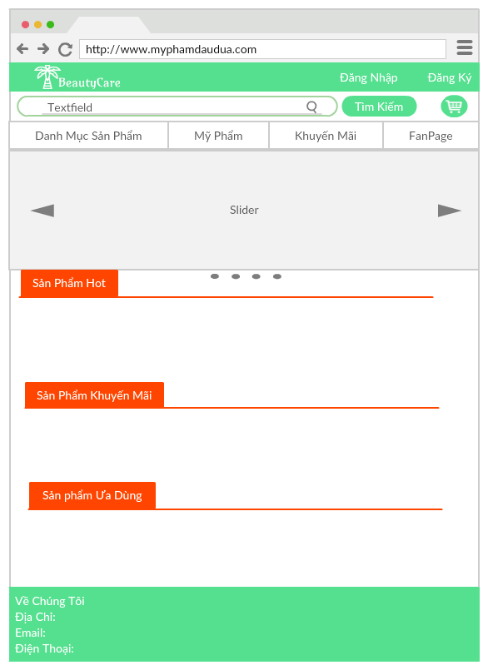

* + 1. Giao diện Danh Sách Sản Phẩm

Khách để xem toàn bộ các sản phẩm của cửa hàng ở trang Danh sách Sản Phẩm. Tại đây toàn bộ sản phẩm sẽ hiển thị đầy đủ. Khách hàng cũng có thể tiến hành mua hàng và xem chi tiết sản phẩm ở đây. Ngoài ra khách hàng cũng có thể xem danh sách sản phẩm theo danh mục có sẵn

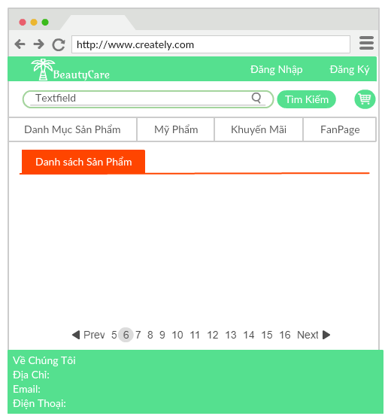

* + 1. Giao diện Giỏ Hàng

Sau khi nhấp chọn mua hàng sản phẩm của khách hàng sẽ được hiển thị trong giỏ hàng. Khi muốn thanh toán khách hàng sẽ vào trang giỏ hàng nhập thông tin nhận hàng và hình thức thanh toán để tiến hành thanh toán. Sau khi thanh toán đơn hàng của khách hàng sẽ được lưu vào database

* + 1. 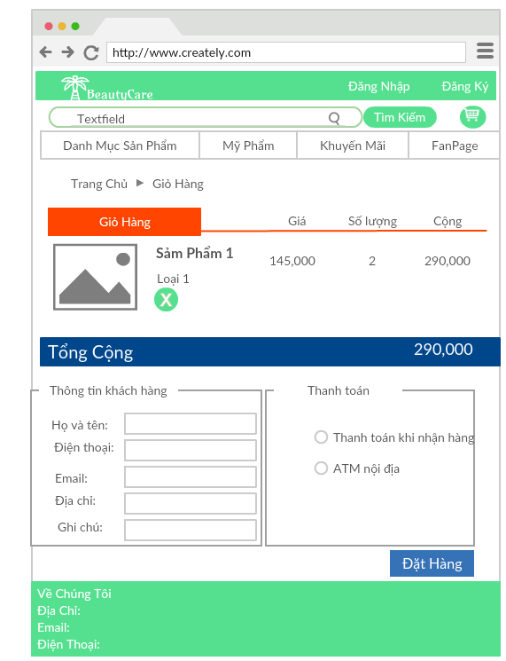Giao diện trang Tin Khuyễn Mãi

Ngoài các chức năng về quản lý sản phẩm và đơn hàng, website có chức năng quản các bài viết, tin tức khuyến mãi. Khách hàng có thể các thông tin khuyến mãi của cửa hàng ở trang khuyến mãi. Ở trang này sẽ hiễn thị danh sách bài viết và phần mô tả ngắn gọn của các bài viết giúp khách hàng dễ dàng tìm kiếm các tin tức khuyễn mãi mới nhất và phù hợp với mình

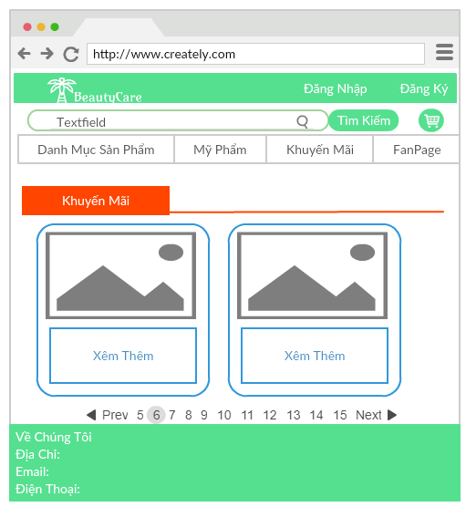

1. **Các sơ đồ thiết kế theo yêu cầu đề tài**
   1. *Các sơ đồ thiết kế*
      1. 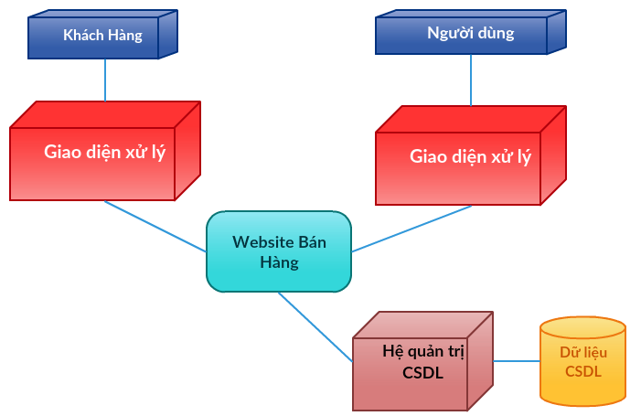Sơ đồ Tổng thể
      2. 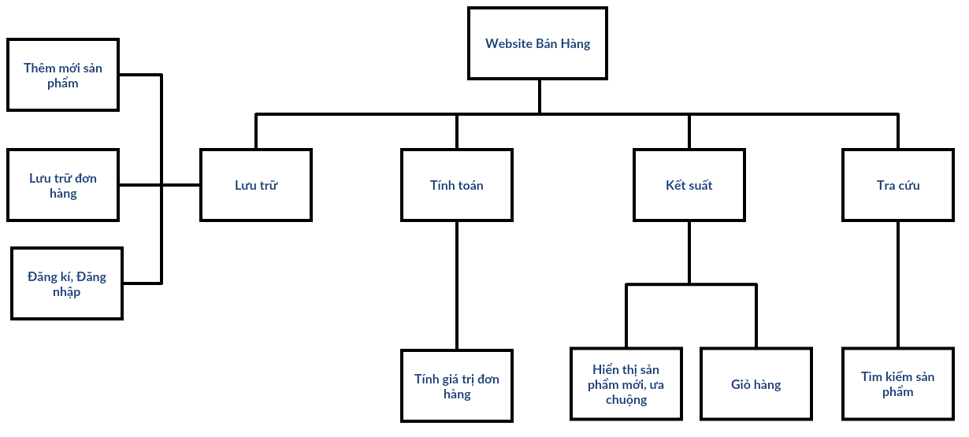Sơ đồ FDD
      3. Sơ đồ Ngữ cảnh

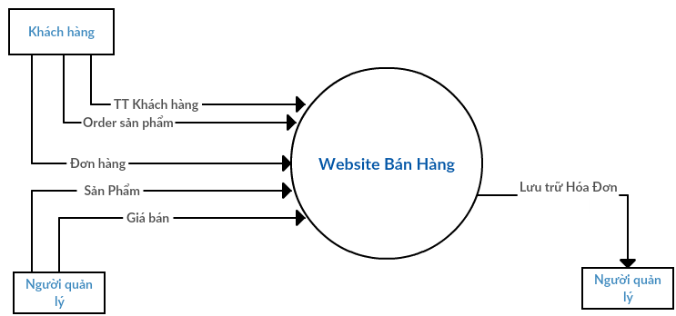

* + 1. Sơ đồ DFD

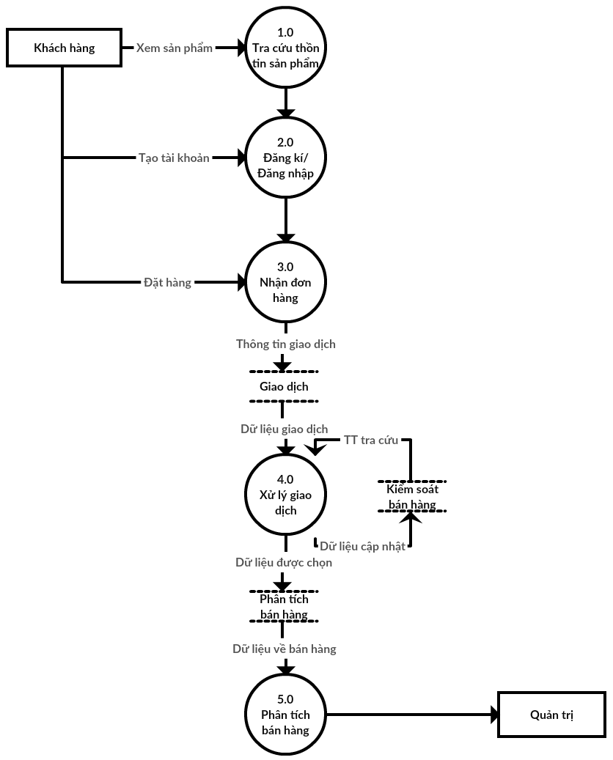

* 1. 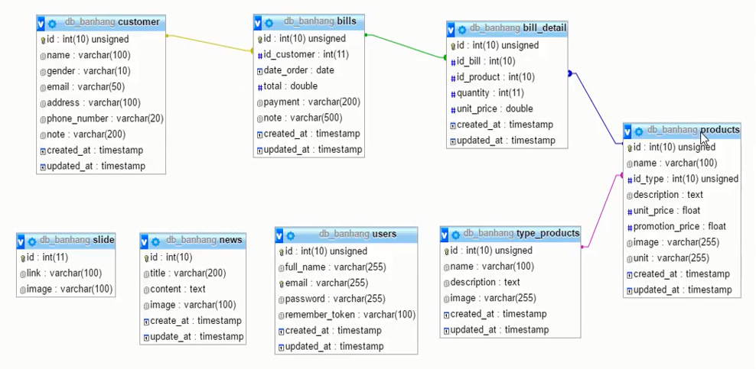*Sơ đồ thiết kế cơ sở dữ liệu*

# **CHƯƠNG 4 CÔNG CỤ PHÁT TRIỂN PHẦN MỀM QUẢN LÝ DỰ ÁN**

1. **Lập kế hoạch triển khai dự án**
   1. *Phân công vai trò trong dự án*

|  |  |  |  |
| --- | --- | --- | --- |
| Họ và Tên | Vai trò | Task chính | Email |
| Tạ Ngọc Sơn | Leader, Dev Front -end | Design, Technial, Coding |  |
| Hồ Ngọc Gia Huy | Dev | Database, Skeleton, Coding, Technical |  |
| Nguyễn Văn Minh | Dev | Coding |  |
| Phan Văn Trường | Dev | Coding |  |
| Trịnh Minh Long | Dev | Coding |  |
| Hoàng Kim Chương | Support | Write document |  |

Bảng 1. Phân công vai trò trong dự án

* 1. *Công cụ thiết kế mockup*
     1. Creately

Creately là dịch vụ web dựa trên biểu đồ để tạo infographics chuyên nghiệp. Dịch vụ cơ bản được trả tiền, nhưng các thử nghiệm miễn phí là giá trị thử.

Bạn có thể sử dụng Creately để tạo ra sơ đồ khối, sơ đồ Venn, bảng câu chuyện, sơ đồ mạng, biểu đồ tổ chức và sơ đồ trang web. Hơn nữa, có rất nhiều mẫu và màu sắc chương trình chuyên nghiệp có sẵn cho người dùng để bắt đầu vẽ ngay lập tức.

Creately tích hợp Google tìm kiếm hình ảnh , do đó bạn không có để tải về hình ảnh vào máy tính của bạn. Họ cũng có một thư viện lớn của các biểu tượng quan trọng cho các phương tiện truyền thông xã hội và người dân cũng như các đối tượng khác.

Dễ dàng vẽ sơ đồ trực tuyến bằng cách sử dụng công cụ sơ đồ trực tuyến của Creately. Phần mềm có sơ đồ đóng gói với các mẫu thiết kế và tính năng đa dạng.



1. **Quản lý dự án**
   1. *Môi trường xây dựng dự án – SubLime Text 3 (Đã trình bày ở trên)*
   2. *Công cụ quản lý dự án Bitrix24*
      1. Giới thiệu Bitrix24

Bitrix là một công cụ quản lý được xây dựng và phát triển trên nền tảng Bitrix sitemanager. Bitrix với các công cụ quản lý truyền thông nội bộ, quản lý công việc và quản lý khách hàng có khả năng tùy biến cao, phù hợp với mọi loại hình doanh nghiệp.

Hiện nay, Bitrix cung cấp 2 phiên bản: phiên bản tự lưu trữ (khách hàng có khả năng tùy chỉnh cao, không bị giới hạn quyền) và phiên bản lưu trữ điện toán đám mây (khách hàng có thể sử dụng miễn phí hoặc trả phí để được sử dụng nhiều tính năng hơn.

Bitrix24 được viết bằng ngôn ngữ PHP, có thể triển khai trên các nền tảng server thông dụng như Apache, IIS, Eserv kết hợp với hệ quản trị dữ liệu MSSQL, Oracel hay mã nguồn mở MySQL.

* + 1. Quá trình giao task xây dựng dự án

Khi bắt tay vào xây dựng dự án Leader sẽ phân phối công việc (task) cho mọi thành viên trong nhóm. Quá trình giao task sẽ được Bitrix 24 quản lý.

Mọi người sẽ tạo tài khoản Bitrix và tham gia vào dự án đã được tạo bởi Leader. Các task được giao phù hớp với vai trò của từng thành viên. Các thành viên có thể trao đổi các thông trong dự án.

Đồng thời Bitrix cũng hỗ trọ quản lý về deadline của các task được giao. Khi có thắc mắc về các task của mình, mỗi thành viên điều có thể inbox nhắn tin riêng cho Leader hoặc đăng thông tin để Leader hoặc các thành viên liên quan giải đáp.

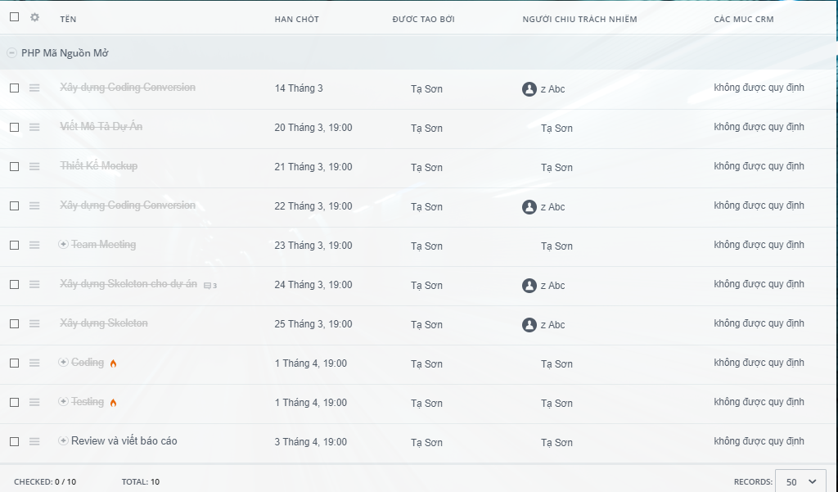

Hình 1Danh sách các Task

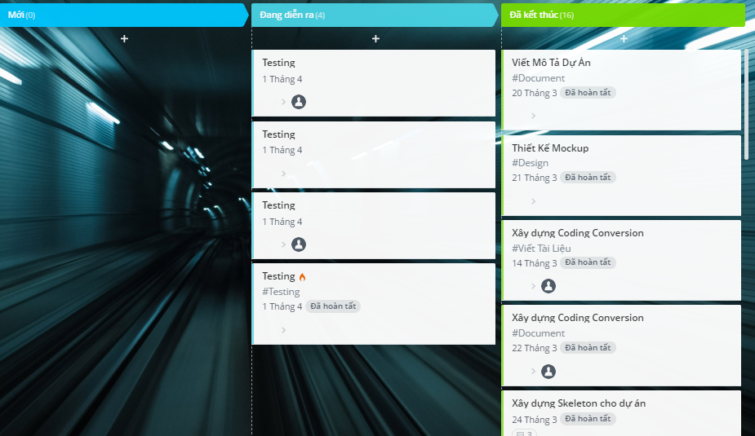

Hình 2Biểu đồ Kanban của dự án

* 1. *Công cụ quản lý phiên bản GitHub*
     1. Giới thiệu về GitHub

Git là tên gọi của một Hệ thống quản lý phiên bản phân tán (Distributed Version Control System – DVCS) là một trong những hệ thống quản lý phiên bản phân tán phổ biến nhất hiện nay. DVCS nghĩa là hệ thống giúp mỗi máy tính có thể lưu trữ nhiều phiên bản khác nhau của một mã nguồn được nhân bản (clone) từ một kho chứa mã nguồn (repository), mỗi thay đổi vào mã nguồn trên máy tính sẽ có thể ủy thác (commit) rồi đưa lên máy chủ nơi đặt kho chứa chính. Và một máy tính khác (nếu họ có quyền truy cập) cũng có thể clone lại mã nguồn từ kho chứa hoặc clone lại một tập hợp các thay đổi mới nhất trên máy tính kia. Trong Git, thư mục làm việc trên máy tính gọi là Working Tree.



* + 1. Quá trình quản lý phiên bản của dự án

Sau khi các thành viên nhân thức rõ về các công việc cần làm của dự án sẽ bắt tay vào việc xây dung dự án. Các tài liệu liên quan đến dự án sẽ được quản lý chung trên một sever nhất định. Mọi thành viên đều có thể truy cập vào các tài liệu của dự án.

Dự án sử dụng GitHub để quản lý các phiên bản của dự án mà có sự thay đổi của các thành viên như Source Code hay Document.

Mỗi thành viên sau khi hoàn thành 1 hoặc nhiều task của mình có thể commit lên GitHub và sẽ có một người chịu trách nhiệm chính để merge các branch của dự án.

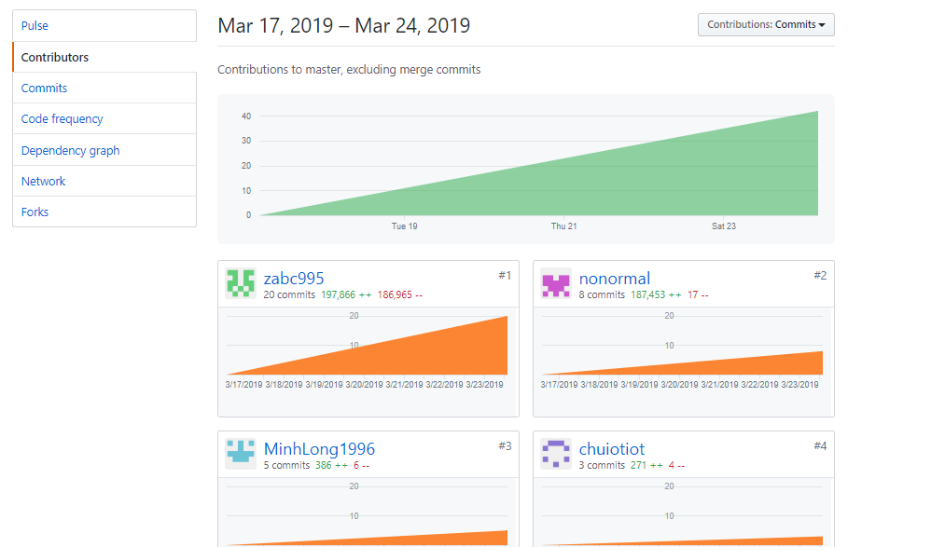

Hình 3Thống kê lượng Commit

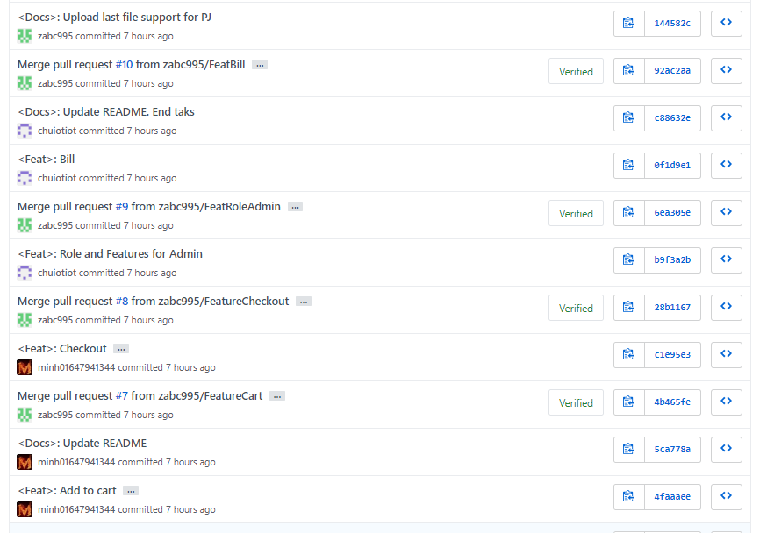

Hình 4Danh sách các Commit

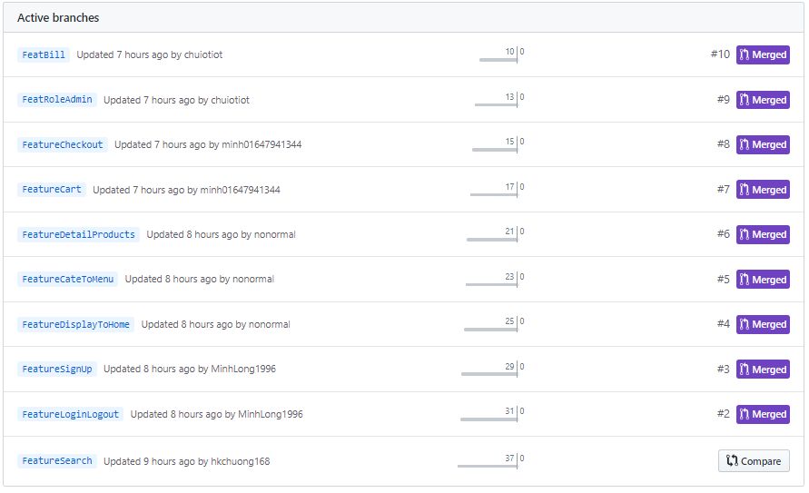

Hình 5Danh sách các Active branches

# **CHƯƠNG 5: KẾT QUẢ ĐẠT ĐƯỢC**

1. **Các giao diện chức năng**
   1. *Giao diện đăng nhập*

Khách hàng truy cập trang web có thể sử dụng chức năng nhập. Nhưng hiện tại chức năng đăng nhập chưa hoàn tất nên chưa có các chức năng như quản lý đơn hàng phía khách hàng hanh tự động điền thông tin nhập hàng. Đây là một trong nhưng thiếu sót của trang web.

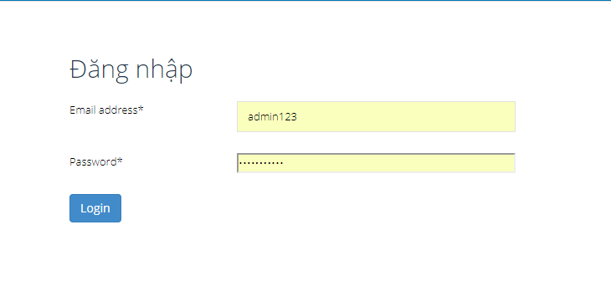

Code xử lý của giao diện đăng nhập:

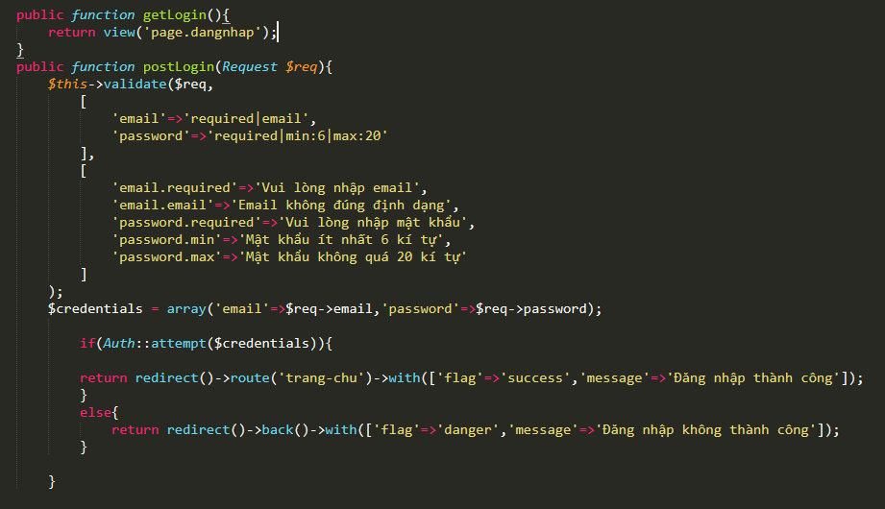

Code xử lý đăng xuất: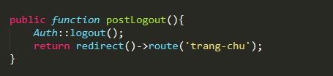

* 1. *Giao diện Đăng ký tài khoản*

Khách hàng có thể sử dụng chức năng đăng nhập để tạo tài khoản trên trang web. Thông tin của khách hàng sẽ được lưu vào database để phục vụ cho việc mua sắm và quản lý đơn hàng

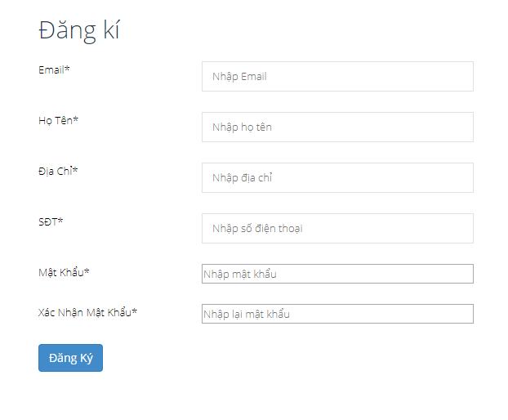

Code xử lý chức năng Đăng Ký:

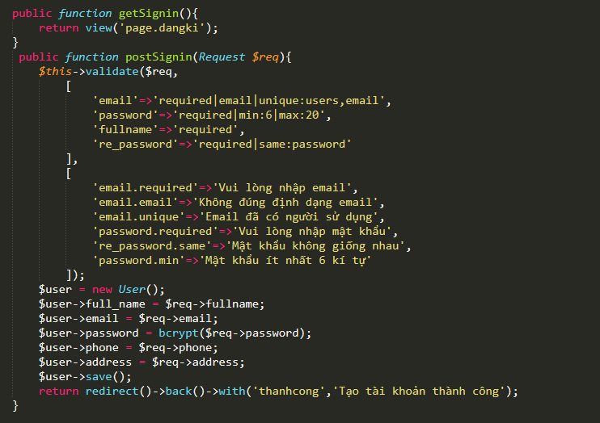

* 1. *Giao diện trang chủ*

Trang chủ của trang web hiển thị các sản phẩm theo danh mục Sản Phẩm Mới và Sản Phẩm Khuyến Mãi. Ngoài ra còn có liên kết đến trang Danh Sách Sản Phẩm. Khách hàng có thể cọn xem danh sản phẩm theo loại sản phẩm mà mình mong muốn

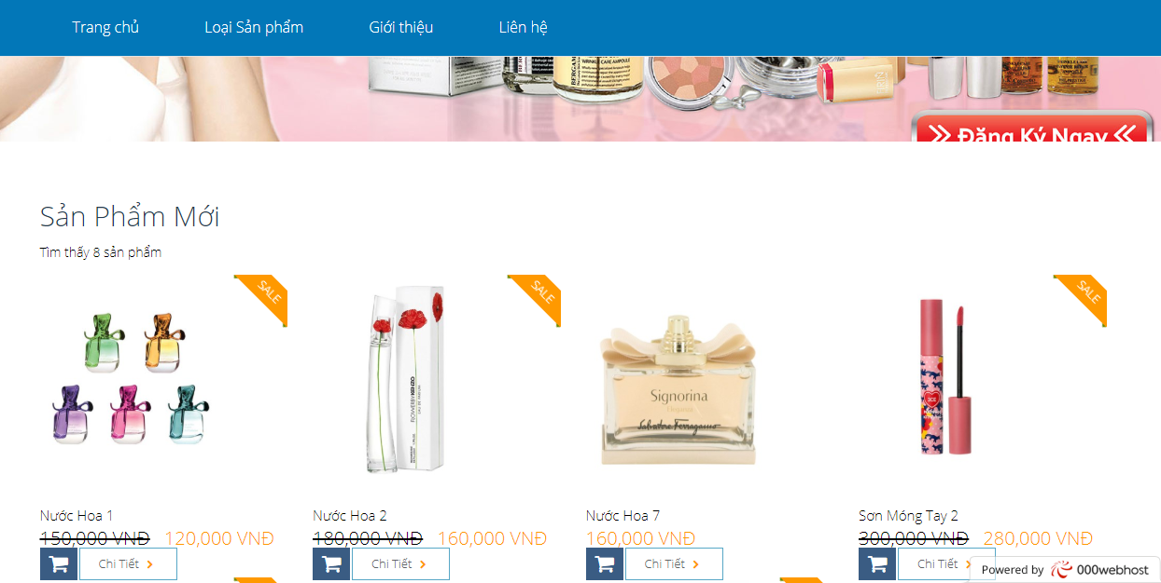

Code xử lý giao diện trang chủ:

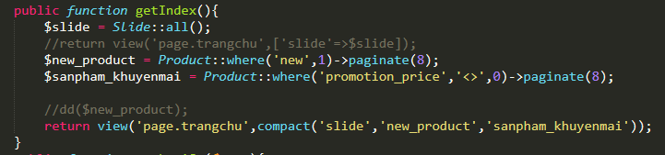

Code lấy loại sản phẩm cho menu:

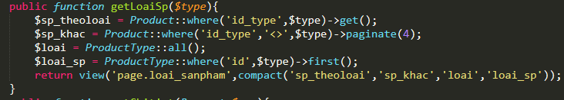

* 1. *Giao diện chi tiết sản phẩm*

Giao diện chi tiết sản phẩm giúp khách hàng xem thông tin sản phẩm một cách rõ ràng. Đồng thời khách hàng có thể tiến hành đặt hàng với số lượng tùy chỉnh.

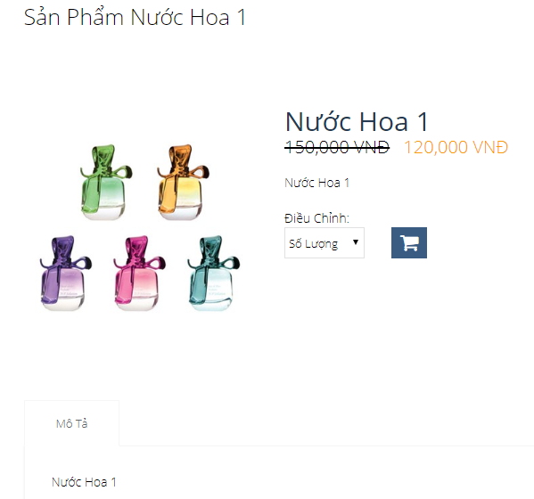

Code xử lý giao diện chi tiết sản phẩm:

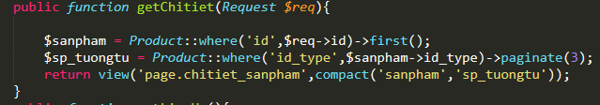

* 1. *Giao diện thêm và xóa sản phẩm ở giỏ hàng*

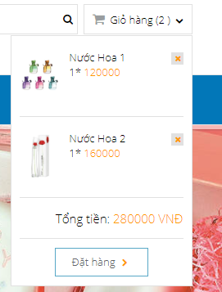Trong khi mua sắm người dùng cũng có thể điều chỉnh số lượng mặt hàng trong giỏ hàng nhờ chức năng giỏ hàng sử dụng Ajax

Code xử lý chức năng giỏ hàng:

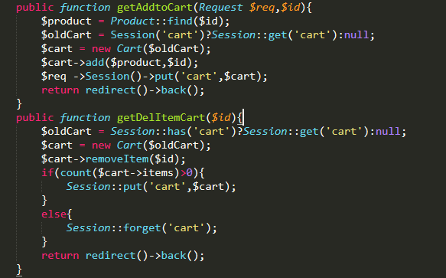

* 1. *Chức năng search theo tên và giá*

Khách hàng có ther tìm kiếm sản phẩm theo tên và giá bằng công cụ tìm kiếm

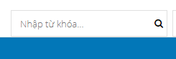

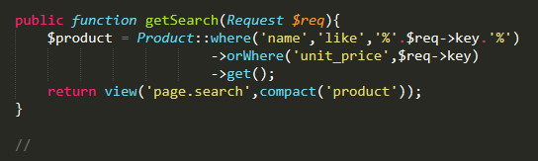

* 1. *Giao diện Đặt Hàng*

Sau khi hoàn tất việc chọn lựa sản phẩm, khách hàng sẽ tiến hành đặt hàng ở trang Đặt Hàng. Khách hàng sẽ điền thông tin nhận hàng và chọn hình thức thanh toán để tiến hành đặt hàng.

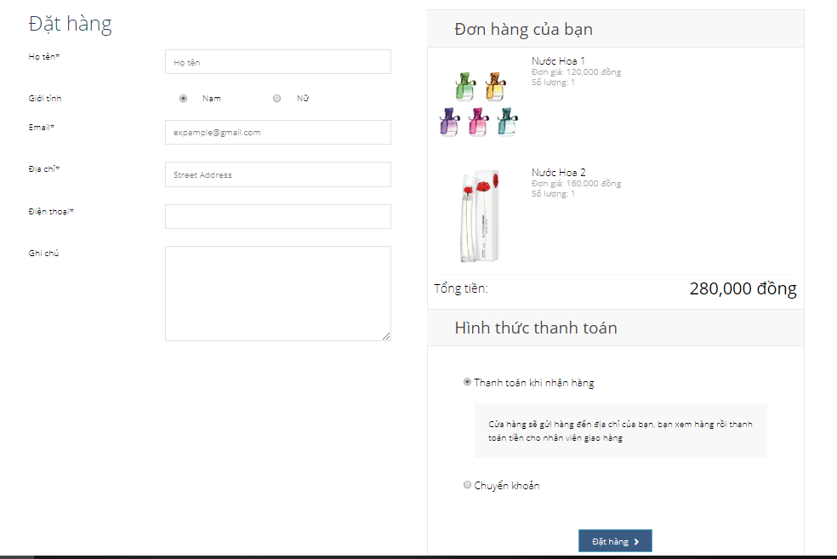

Code xử lý giao diện đặt hàng:

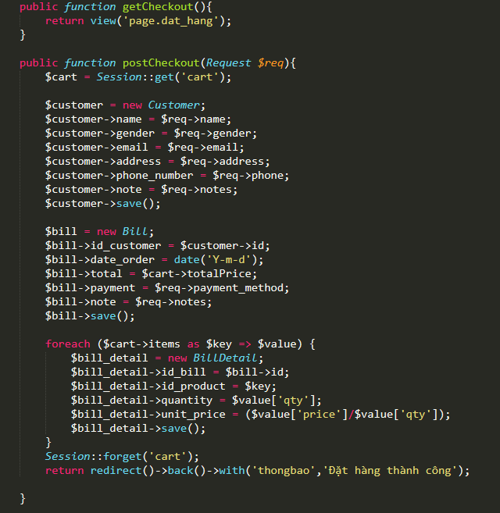

* 1. *Hệ thông CMS*

Admin của trang web có thể thay đổi 1 số nội dung của trang web trong hệ thống CMS

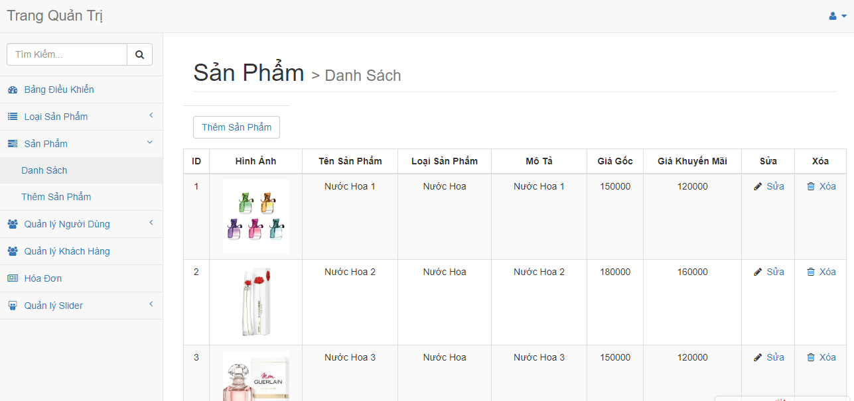

# **CHƯƠNG 6: KẾT LUẬN VÀ HƯỚNG PHÁT TRIỂN**

1. **Kết quả nhận được**
   1. *Những điểm làm được*

Nhóm đã xây dựng được một trang web thương mại điện tử về bán hàng mỹ phẩm theo yêu cầu của shop CoCo Secret.

Các chức năng đã hoành thành:

* Đăt Hàng:
  + Đặt Hàng
  + Xem Đơn Đặt Hàng
* Trang chủ:
  + Xem Danh Sách Sản Phẩm
  + Xem Chi Tiết Sản Phẩm
* Trang Danh Sách Sản Phẩm:
  + Xem theo Loại Sản Phẩm
* Giỏ hàng:
  + Thay số lượng sản phẩm
  + Nhập thông tin nhận hàng
  + Chọn hình thức thanh toán
* Hế thống CMS
  + Quản lý người dùng
  + Quản lý sản phẩm
  + Quản lý đơn hàng

Website đã đáp ứng những nhu cầu cơ bản của một trang web bán hàng, tạo ra môi trường thần thiện cho người sử dụng – cửa hàng và khách hàng.

* 1. *Những điểm chưa làm được*

Trang web hiện vẫn còn khá sơ xài về giao diện, chưa có logo riêng.Khách hàng vẫn chưa đặt hàng 1 cách dễ dàng phải thông qua khá nhiều bước trung gian. Nhưng điểm chính mà phần mềm cần khắc phục:

* Giao diện còn đơn giản
* Chức năng đăng nhập chưa hoàn thiện
* Chưa có chức năng quản lý đơn hàng phía người dùng
* Chưa đáp ứng đủ các yêu cầu để SEO web
* Còn hạn chế về mặt nội dung
* Chưa thực sự ổn định khi tải trang.

1. **Hướng phát triển**

Nhóm sẽ tiếp tục tăng thêm nhiều tính năng mới để người chơi có thể trải nghiệm những tính năng hữu ích một cách tốt nhất khi sử dụng trang web. Cũng như phát triển các chức năng hỗ trợ việc đặt hàng hiệu quả hơn, đồng thời tối ưu hóa source code để trang web có thể chạy ổn định hơn. Nhóm cũng sẽ cố gắng tích các công cụ để tiến hành SEO web

Tiếp đó, nhóm sẽ đầu tư về mặt thiết kế của trang web để tạo cho người chơi cảm giác thích thú, thân thiện. Nhóm sẽ thêm nhiều tính năng mới để người dùng sử dụng nhiều hơn. Đồng thời, gia tăng thông tin có thể quản lý nhằm nâng cao tầm quan trọng với người dùng.

Cuối cùng sẽ luôn nhận feedback từ người dùng để nhanh chóng chỉnh sửa những lỗi phát sinh ngoài ý muốn.

# **CHƯƠNG 7: TÀI LIỆU THAM KHẢO**

[**https://stackoverflow.com**](https://stackoverflow.com)

[**http://viettuts.vn/php**](http://viettuts.vn/php)

**Tài liệu + giáo trình PHP Thầy Nguyễn Hồ Minh Đức**

**Lab Thực Hành Lập Trình PHP – Ths. Nguyễn Đình Ánh**

.